Діагностувальна робота №1 з теми «Природа України»
Дата______________ ПІ учня ______________________________
Варіант 1
1. Простір Землі, який можна охопити очима, називають
а) горизонтом; б) відкритою місцевістю; в) лінією горизонту.
2. Території суші з рівною поверхнею - це ...
а) горби; б) гори ; в) рівнини.
3. Гори - це ...
а) ділянки земної поверхні для відпочинку людей;
б) схили, на яких ростуть дерева;
в) ділянки земної поверхні, високо підняті над рівнинами.
4. Рухома модель земної кулі на підставці - це ...
а) карта; б) глобус; в) атлас.
5. Зменшене зображення невеликої ділянки земної поверхні за допомогою умовних знаків - це ____________________________
6. Напиши назви частин компасу.

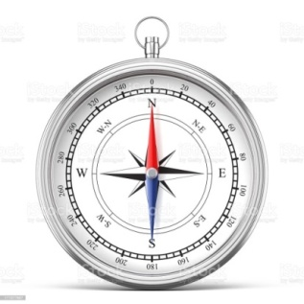
7. Підкресли назви країн-сусідів України.
Росія, Німеччина, Угорщина, Білорусь, Польща, Єгипет, Румунія, Молдова, Франція, Словаччина.
8. Прочитай і поєднай термін з його визначенням.
* Ділянки земної поверхні, що високо
Рельєф * підіймаються над прилеглими рівнинами.
Рівнини * * Нерівності земної поверхні.
Гори * * Відносно рівні і широкі ділянки земної поверхні,
заввишки не більше ніж 200 м.
9. Опиши, як господарська діяльність людини змінює земну поверхню.
_______________________________________________________________
______________________________________________________________________________________________________________________________________________________________________________________________________________________________________________________
Діагностувальна робота №1 з теми «Природа України»
Дата______________ ПІ учня ______________________________
Варіант ІІ
1. Лінія, яка ніби з'єднує небо із землею називається ...
а) екватором; б) лінією горизонту; в) меридіаном.
2. Закінчи речення "Більша частина Землі вкрита..."
а) водою; б) суходолом; в) горами.
3. Гора складається з ... (кілька варіантів)
а) вершини; б) горба; в) схилу; г) підніжжя.
4. Орієнтуватися на місцевості означає :
а) бачити лінію горизонту; б) знаходити дорогу додому;
в) уміти визначати сторони горизонту.
5. Число, що показує, у скільки разів довжина відрізка на плані менша від довжини відповідного відрізка на місцевості - це ___________________________
6. Запиши основні і проміжні сторони горизонту (скорочено).
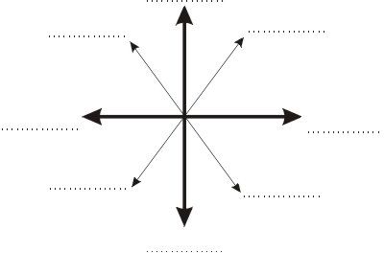

7. Прочитай і поєднай термін з його визначенням.
Екватор * * Велика ділянка суходолу, оточена зі всіх
сторін водою.
Фізична карта * * Найдовша паралель, яка уявно ділить Землю
на Північну і Південну півкулі.
Материк * * Карта, на якій показано обриси материків,
(континент) висоту суходолу, глибину водойм.
8. Підкресли назви країн-сусідів України.
Росія, Німеччина, Угорщина, Білорусь, Польща, Єгипет, Румунія, Молдова, Франція, Словаччина.
9. Як можна орієнтуватись на місцевості без компаса?
___________________________________________________________________________________________________________________________________________________________________________________________________________________________________________________________________________________________________________________________
Самоаналіз  Познач V:  (Як тобі було виконувати завдання?) | Мені було дуже легко  □ | Мені потрібна була допомога вчителя  □ | Мені було дуже важко  □
Вчитель | VV має значні успіхи; V демонструє помітний прогрес ; ? досягає результату з допомогою вчителя; ! потребує значної допомоги

Самоаналіз  Познач V:  (Як тобі було виконувати завдання?) | Мені було дуже легко  □ | Мені потрібна була допомога вчителя  □ | Мені було дуже важко  □
Вчитель | VV має значні успіхи; V демонструє помітний прогрес ; ? досягає результату з допомогою вчителя; ! потребує значної допомоги

